* **中尺度对称不稳定（动气P291）**

**【1】（中尺度）对称不稳定：**是指在具有风速切变的基本气流中，即使在铅直方向和水平方向分别是对流稳定和惯性稳定的，但是当空气作倾斜上升运动时，在浮力和旋转的共同作用下，仍然可能出现的一种不稳定现象。由于对称不稳定的中尺度特征，以及它在导致中尺度扰动不稳定增长中的重要作用，因此又称为中尺度对称不稳定。

**【2】对称不稳定的机制：**

采用气块法简要说明浮力和旋转共同作用，产生对称不稳定的机制图像。

定义： $\overline{M}$**为纬向基本气流的绝对动量**， $\overline{M}={\overline{u}}_{g}-fy$。

显然，若 $\frac{∂\overline{M}}{∂y}<0$，基本气流是惯性稳定的；若 $\frac{∂\overline{θ}}{∂z}>0$，层结是对流稳定的。

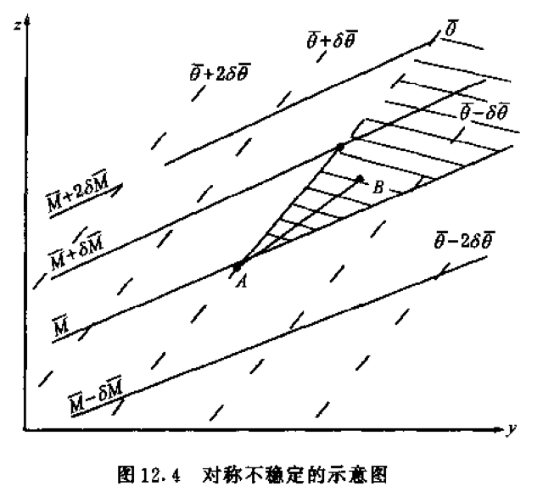

图示是一斜压大气中与基本西风气流相垂直的经向剖面图，虛线表示平均位温($\overline{θ}$)的等值线，实线表示纬向基本气流绝对动量($\overline{M}$)的等值线，图中 $\overline{M}$ 和 $\overline{θ}$ 的分布具有 $\frac{∂\overline{M}}{∂y}<0$ 和 $\frac{∂\overline{θ}}{∂z}>0$ 的特征。

·若气块受到纯水平方向的扰动，因 $\frac{∂\overline{M}}{∂y}<0$，它是惯性稳定的，将导致稳定的惯性振荡；

·若气块受到纯垂直方向的扰动，因 $\frac{∂\overline{θ}}{∂z}>0$，它又是对流稳定的，将导致稳定的浮力振荡。

以上两种情况都不会产生不稳定现象。但是，当气块受到扰动作倾斜位移时，如从图中的 $A$ 点移到 $B$ 点，由于气块所具有的 $M$ 比周围环境的 $\overline{M}$ 要小，气块所具有的 $θ$ 比周围环境的 $\overline{θ}$ 要大，因此会分别产生向北和向上的加速度，从而导致扰动的不稳定增长。显然，只要气块在图中的阴影区中作倾斜的位移时，都会产生这种不稳定，从而导致倾斜对流的发生和发展。这就是所谓的对称不稳定。

根据气块法的基本假设（即气块在运动过程中不干扰周围环境，而且气块本身的气压与外界环境气压保持平衡），气块在 $y-z$ 面上的二维形式的运动方程可以写为

$$\frac{dv}{dt}=-f(f-\frac{∂{\overline{u}}_{g}}{∂y})δy=f\frac{∂\overline{M}}{∂y}δy$$

$$\frac{dw}{dt}=g(\frac{T-\overline{T}}{\overline{T}})δz=-\frac{g}{\overline{T}}(γ_{d}-\overline{γ})δz=-N^{2}δz$$

由以上方程不难看出，当气块在图中的阴影区中作倾斜上升运动时，气块所受到的净浮力与惯性力的强度之比为 $-\frac{N^{2}}{f\frac{∂\overline{M}}{∂y}}$。在中纬度对流层中，以上比率的数量级约为 ${10}^{4}$。因此，气块在与纬向基本气流正交的经向剖面内的倾斜扰动几乎是沿等 $\overline{θ}$ 面的运动。此时，气块所受到的净浮力减少，主要受惯性力的作用，因而对称不稳定可以近似地理解为等 $\overline{θ}$ 面（等熵面）上的惯性不稳定。

**【3】对称不稳定的判据**

由以上讨论知，要产生对称不稳定必须满足：等 $\overline{θ}$ 面的斜率大于等 $\overline{M}$ 面的斜率，即 $\frac{(\frac{∂z}{∂y})_{\overline{M}}}{(\frac{∂z}{∂y})_{\overline{θ}}}<1$。因此，通过比较经向剖面图中等 $\overline{θ}$ 面和等 $\overline{M}$ 面的斜率大小，即可推导出对称不稳定的判据。

显然，在沿经向剖面中等 $\overline{M}$ 面上任意两点间 $\overline{M}$ 的差值为零，即

$$δM=\frac{∂\overline{M}}{∂y}δy+\frac{∂\overline{M}}{∂z}δz=0$$

等 $\overline{M}$ 面的斜率可以表示为

$$(\frac{∂z}{∂y})_{\overline{M}}=-\frac{\frac{∂\overline{M}}{∂y}}{\frac{∂\overline{M}}{∂z}}$$

同理，等 $\overline{θ}$ 而的斜率可以表示为

$$(\frac{∂z}{∂y})_{\overline{θ}}=-\frac{\frac{∂\overline{θ}}{∂y}}{\frac{∂\overline{θ}}{∂z}}$$

假定基本气流满足热成风平衡关系，即

$$f(\frac{∂{\overline{u}}_{g}}{∂z})=-\frac{g}{\overline{θ}}(\frac{∂\overline{θ}}{∂y})$$

由以上三式和 $\overline{M}={\overline{u}}_{g}-fy$，等 $\overline{M}$ 而和等 $\overline{θ}$ 面的斜率之比可以表示为

$$\frac{(\frac{∂z}{∂y})_{\overline{M}}}{(\frac{∂z}{∂y})_{\overline{θ}}}=\frac{(f-\frac{∂{\overline{u}}_{g}}{∂y})\frac{g}{\overline{θ}}\frac{∂\overline{θ}}{∂z}}{f(\frac{∂{\overline{u}}_{g}}{∂z})^{2}}$$

因此，对称不稳定的判据可以写为

$$\frac{(\frac{∂z}{∂y})_{\overline{M}}}{(\frac{∂z}{∂y})_{\overline{θ}}}=\frac{(f-\frac{∂{\overline{u}}_{g}}{∂y})\frac{g}{\overline{θ}}\frac{∂\overline{θ}}{∂z}}{f(\frac{∂{\overline{u}}_{g}}{∂z})^{2}}<1 ①$$

如果注意到**里查森数**

$$Ri=\frac{\frac{g}{\overline{θ}}\frac{∂\overline{θ}}{∂z}}{(\frac{∂\overline{u}}{∂z})^{2}}$$

对称不稳定的判据 $①$ 式可以写为

$$\frac{(f-\frac{∂{\overline{u}}_{g}}{∂y})Ri}{f}<1 ②$$

实际大气中，纬向西风基流的绝对涡度的铅直分量 $(f-\frac{∂{\overline{u}}_{g}}{∂y})$ 通常是大于0的，并近似有

$$\frac{(f-\frac{∂{\overline{u}}_{g}}{∂y})}{f}≈1$$

只要满足 $Ri<1$ 这一条件，即可保证 $②$ 式成立。因此，对称不稳定的判据也可以近似表示为

$$Ri<1$$

如果注意到纬向西风基流的**埃特尔位涡**可以近似写为

$$\overline{q}=(f-\frac{∂{\overline{u}}_{g}}{∂y})\frac{∂ln\overline{θ}}{\overline{ρ}∂z}$$

②式可以改写为

$$\frac{\overline{ρ}g\overline{q}}{f(\frac{∂{\overline{u}}_{g}}{∂z})^{2}}<1$$

上式表明，对称不稳定的判据也可以表示为

$$\overline{q}<0$$

【4】条件性对称不稳定（了解）

许多观测研究发现，锋面降水常集中在与锋面相平行的地带，雨带之间的距离大约为 $80\sim 300km$。认为这种带状锋面降水的形成机制很可能就是中尺度对称不稳定。但是，在干空气情况下，对称不稳定的判据 $Ri<1$ 在 $100km$ 尺度的锋区内，一般很难得到满足，此外，纬向西风基流的埃特尔位涡 $q$ 通常是大于零的，而且绝热无摩擦条件下位涡具有守恒特性，如不考虑潜热释放的作用，则初始对称稳定的大气不可能变成对称不稳定。因此有学者研究了在有效静力稳定度减小的潮湿大气中产生对称不稳定的可能性，进一步提出了“**条件性对称不稳定（CSI）**”的概念。简单地说，当对称稳定的大气，由于潜热释放的作用而变成对称不稳定时，便可以说这种大气是“条件性对称不稳定”的。